7класс 06 06
Английский язык
Урок №82
Тема. Повторение изученного материала по теме: «Об этом говорят и пишут»
Цель: развитие навыков чтения, письма, аудирования и говорения.
Повтори основные модальные глаголы.

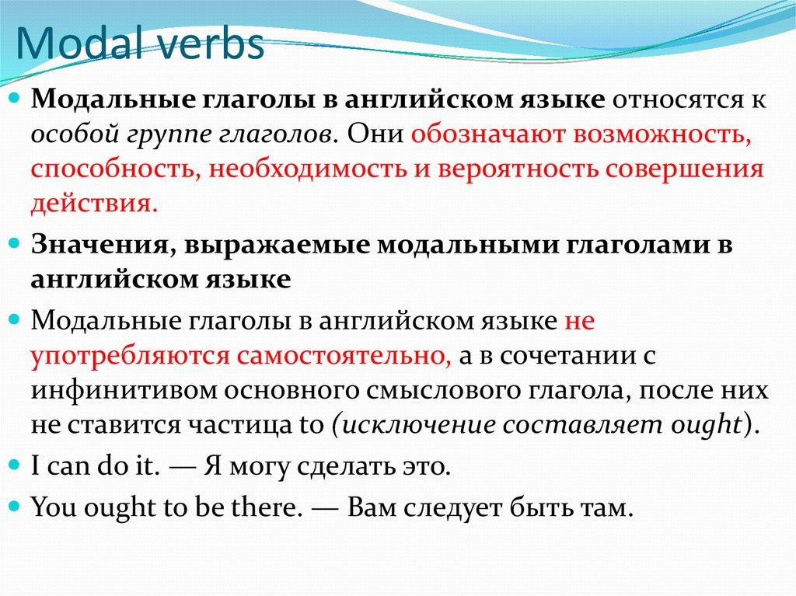
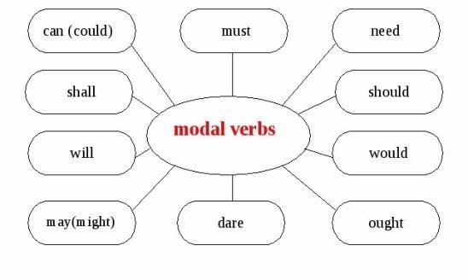

Прочитай этот небольшой полушутливый текст. Согласен ля ты с тем выводом, который сделан из этой шутки?


